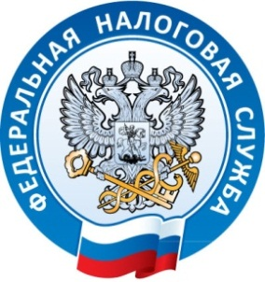
Межрайонная ИФНС России №1 по Республике Крым

г. Джанкой, ул. Дзержинского,30 тел. (36564)3-14-24

21.08.2017

Постановка на учет самозанятых лиц

В Налоговый кодекс РФ включен ряд положений о постановке на налоговый учет в налоговых органах самозанятых физлиц. Так, постановка на учет (снятие с учета) физического лица (за исключением лиц, указанных в ст. 227.1 НК РФ), не являющегося индивидуальным предпринимателем и оказывающего без привлечения наемных работников услуги физическому лицу для личных, домашних и (или) иных подобных нужд, в указанном качестве осуществляется налоговым органом по месту жительства (месту пребывания - при отсутствии у физического лица места жительства на территории РФ) этого физического лица на основании представляемого им в любой налоговый орган по своему выбору уведомления об осуществлении (о прекращении) такой деятельности. Уведомление о постановке на учет (снятии с учета) в налоговом органе в этом случае не выдается (не направляется).
Доходы, полученные физическими лицами, не являющимися ИП, от физических лиц за оказание им для личных, домашних и (или) иных подобных нужд услуг, освобождаются от НДФЛ. Приведен и перечень услуг (например, по репетиторству, по ведению домашнего хозяйства). При этом законом субъекта РФ могут быть установлены также иные виды "личных" услуг, доходы от оказания которых освобождаются от НДФЛ. Норма действует с 1 января 2017 года и применяется в отношении доходов в виде выплат (вознаграждений), полученных в налоговых периодах 2017 и 2018 .

Межрайонная ИФНС России №1 по Республике Крым.

